**深 圳 大 学 实 验 报 告**

|  |
| --- |
| **课程名称 计算机系统1**  **项目名称 实验一 LC-3仿真器安装和使用**  **学 院 计算机与软件学院**  **专 业 计算机技术与科学**  **指导教师 陈飞**  **报 告 人 杨皓翔 学号 2023150139**  **实验时间 2024.04.11**  **提交时间 2024.04.18** |

**教务处制**

# 一、实验目的与要求

（1）掌握处理器仿真工具LC-3软件的安装和使用方法。

（2）学会在LC-3仿真环境下编辑程序和转换成可执行目标程序的方法 。

（2）学会在LC-3仿真环境下运行和调试程序的方法 。

# 二、实验内容与方法

利用提供的安装软件包和软件使用说明文档，完成以下试验内容：

（1）安装LC-3仿真器

（2）利用LC3EDIT输入机器代码程序（0/1模式）并创建可执行目标程序。

（3）利用LC3EDIT输入机器代码程序（hex模式）并创建可执行目标程序。

（4）利用LC3EDIT输入汇编代码程序并创建可执行目标程序。

（5）利用仿真器运用对应目标程序。

（6）学习和掌握断点，单步执行等调试方法和手段。

# 三、实验步骤与过程

（依照实验内容，逐条撰写实验过程与实验所得结果：包括程序总体设计，核心数据结构及算法流程，调试过程。请附上核心代码，及注意格式排版的美观。实验提交时，以上为评分依据，请不删除本行）

### 第一步：下载并且安装LC3

1. 从BB上下载LC3

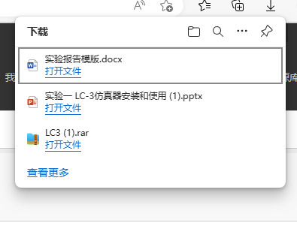

1. 安装LC3

双击LC3文件，弹出解压缩提示

这是因为目录下的LC301.exe文件，其本质是个winzip的压缩包，故使用前需要解压缩

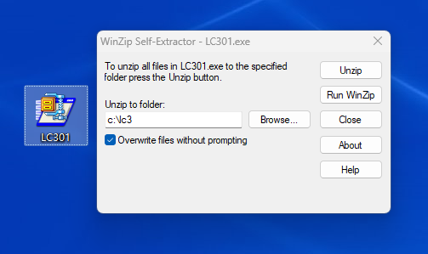

解压缩后如下图所示：

主要有两个应用程序：

1. LC-3 Editor :代码编辑和编译，支持二进制机器码程序、十六进制机器码程序以及汇编语言作为程序输入并编译成可执行的目标文件代码（.obj）
2. LC-3 Simulator：程序运行的仿真环境。可仿真执行目标文件代码，支持断点、单步执行等调试手段

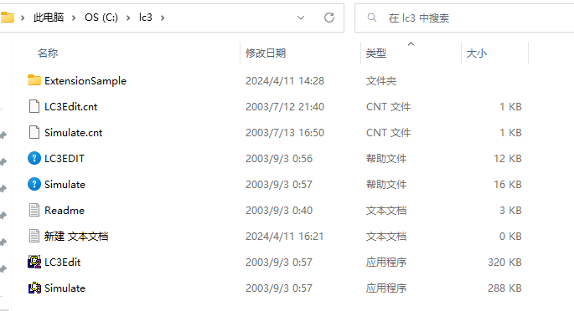

### 第二步：使用LC-3 Editor

1. 操作界面展示

上方是代码编辑区 支持：

1. 2进制机器代码

2. 16进制机器代码

1. 汇编代码

下方是信息显示区，提示编程中出现的错误和警告信息

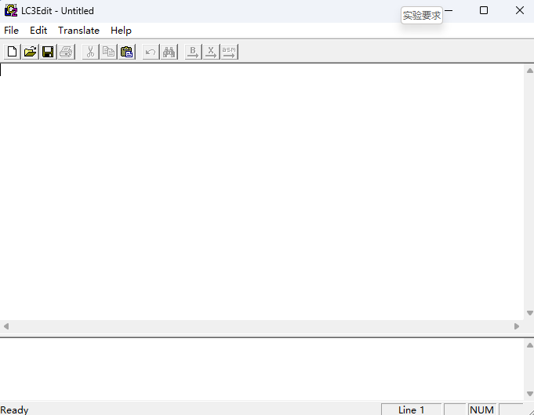

1. 2进制代码编写
2. 编写代码

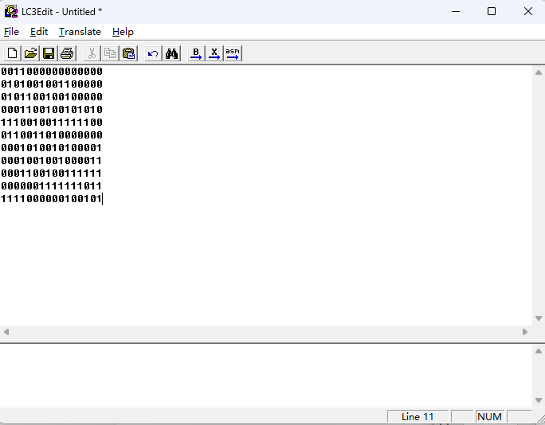

1. 选择File->Save，命名EX1.bin文件

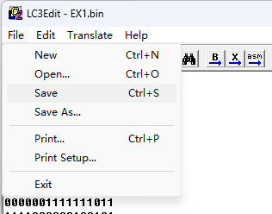

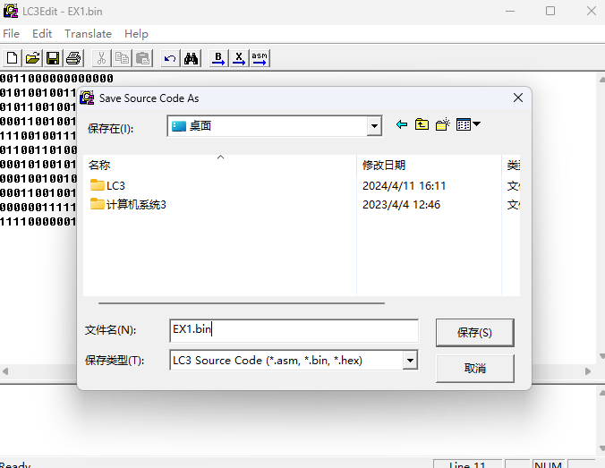

2. 编译，选择TranslateàConvertBase 2。

信息区域提示Convert Complete-0 error(s).的成功信息

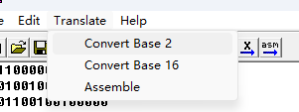

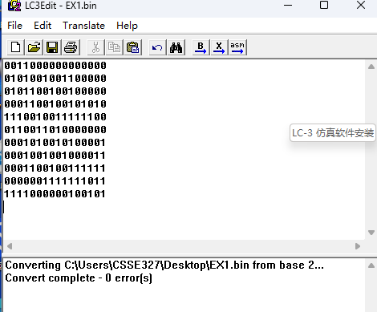

# 使用LC-3 Simulate

（1）学习和掌握断点

可以像下图一样设置断点，并观察相应各个参数的数值

左侧蓝色箭头表示程序的执行位置，红色的圆点表示程序断点

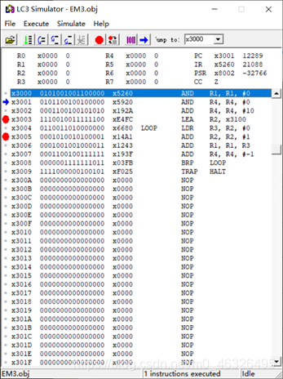

当运行至断点处时，会以对话框的形式提示

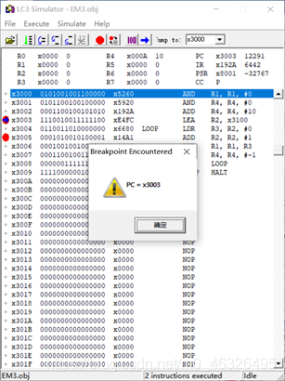

（2）单步执行调试

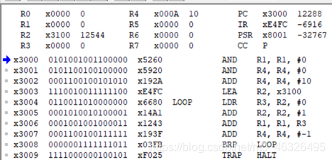

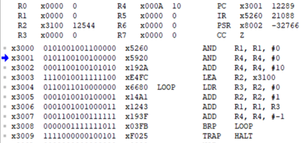

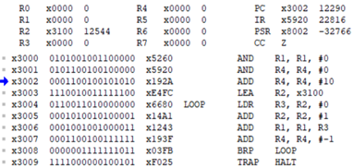

也可使用“Step Out”按钮，使程序快速移动到断点处

在这里插入图片描述

**example1（P15）**

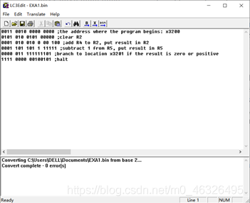

打开Simulator并进行运行

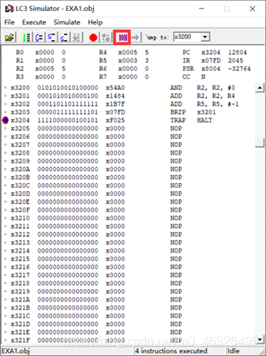

点击赋值按钮对相应数据进行赋值

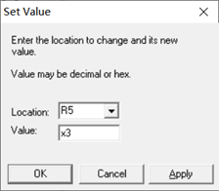

并进行运行

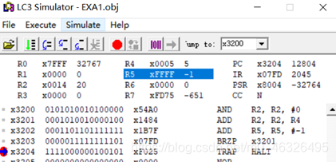

我们发现，R2的值并不是15，而是20.说明一定某处发生错误，下面，我们通过debug来找出这个错误并进行修正

在这里插入图片描述

通过这个按钮一步一步进行，我们发现，多执行了一次加R4单元中内容的操作，因此，这就是问题所在，回到源文件中进行修改。将下图中“011”改成“001”

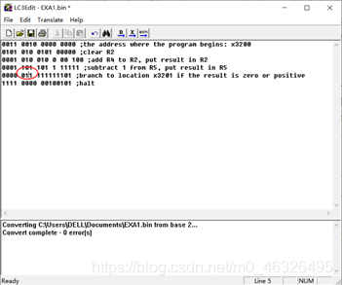

再次运行程序

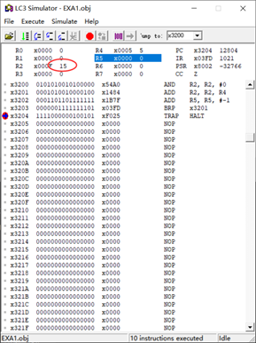

此时，我们得到了正确的答案。

**example2（P20）**

在LC3Edit中打入如下代码并保存成asm文件

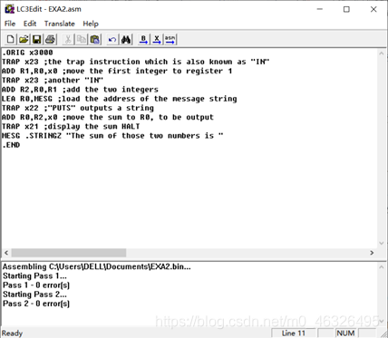

在Simulator中进行运行后，并依此输入3,4发现并未得到想要的结果（3+4=7），则程序一定某处出现问题，因此进行debug

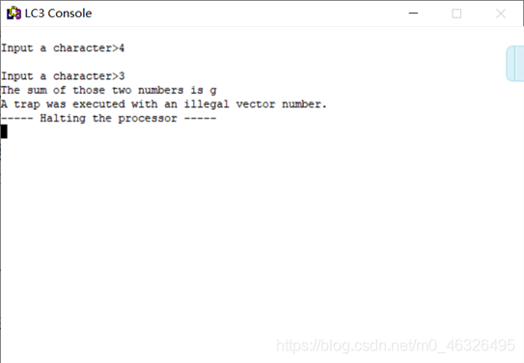

对程序的执行进行分析，我们不难发现程序在进行相加时并不是单纯的数值（int型）相加，而是对ASCII码进行相加，因此会发生问题，解决办法就是，与“0”的ASCII码进行相减，方能得到正确答案

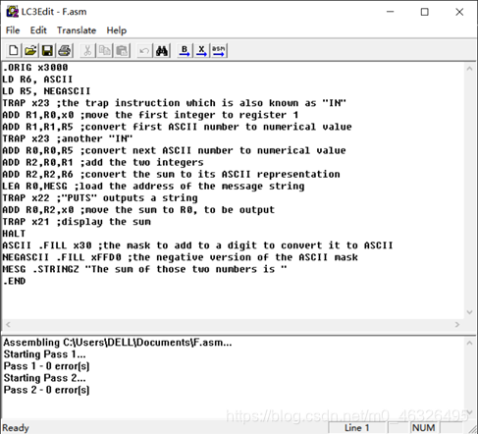

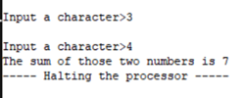

# 四、实验结论或体会

（撰写实验收获及思考）

1. **实验结论：**
2. 十六进制和汇编语言可转化为二进制的机器语言.
3. 采用高级语言、汇编语言和十六进制语言编写程序后编译时,编译器会将其转化为机器语言再运行.
4. 计算机执行加法时,需从寄存器中取出数据,执行计算后再将数据放回寄存器中.
5. LC3Edit可用二进制、十六进制、汇编语言编写机器语言并生成相应的可执行程序,Simulator可执行"*.obj"文件,并在其中观察寄存器、机器状态、内存的变化

**（2）实验收获**

1. **软件安装与操作技能提升**：通过安装LC-3仿真器，我加深了对软件安装流程和配置要求的理解。此外，学习如何使用特定的仿真软件，为将来使用其他软件和工具打下了基础。
2. **编程语言的理解**：在LC-3仿真环境下，我学习了如何输入机器代码和汇编代码，这不仅帮助我理解了计算机的基本工作原理，也增强了我对低级编程语言的认识。
3. **程序调试技能的增强**：通过实验中的程序调试过程，包括设置断点和单步执行，我更加熟悉了如何查找和解决程序中的错误。这对于提高我的编程能力和解决问题的技能非常有帮助。
4. **理论与实践的结合**：通过亲手操作和实际编写代码，我将课堂上学到的理论知识与实际操作相结合，深化了我的学习效果，并对抽象概念有了更具体的理解。

**（3）思考**

1. **对硬件的依赖**：在实验中，我意识到虽然软件技能非常重要，但硬件的理解同样不可忽视。未来我希望能更深入地学习硬件相关的知识。
2. **编程思维的培养**：通过编写和调试低级代码，我认识到需要培养更加逻辑和系统化的思考方式。这对于解决编程和工程问题将是非常重要的。
3. **学习资源的重要性**：通过使用提供的软件使用说明文档，我认识到高质量的学习材料对于理解复杂工具和概念至关重要。今后我将更加注重寻找和利用优质资源。
4. **技能的持续更新**：技术领域的快速发展要求我不断更新知识和技能。这次实验提醒我，不断学习是适应新技术的关键。

通过这次实验，我不仅掌握了LC-3仿真器的使用，也对计算机科学领域的深度和广度有了更深的认识。希望未来能将这些技能应用到更复杂的项目中，继续探索和学习。

|  |
| --- |
| 指导教师批阅意见：  成绩评定：  指导教师签字：  年 月 日 |
| 备注： |

注：1、报告内的项目或内容设置，可根据实际情况加以调整和补充。

2、教师批改学生实验报告时间应在学生提交实验报告时间后10日内。